Chapitre 4
Matrices et suites

Puissances d'une matrice

Puissances d'une matrice carrée
Définition :
Soit A une matrice carrée d'ordre p et n un entier naturel supérieur ou égal à 1.
La puissance n^{ième} de la matrice A est la matrice carrée d'ordre p obtenue en multipliant n fois la matrice A par elle-même :

Par convention, on pose .

Exemple :
Si alors et .

Propriétés :
Soit A une matrice carrée d'ordre p.
Soit m et n deux entiers naturels supérieurs ou égaux à 1.
et

Remarque :
Attention, à cause de la non-commutativité du produit des matrices carrées, en général :
et

Propriété (formule du binôme) :
Soit A et B deux matrices carrées d'ordre p qui commutent (c'est-à-dire ).
On a alors, pour tout entier :

Matrices triangulaires
Définitions :
Une matrice carrée est dite :
- triangulaire supérieure (ou inférieure) si tous les éléments situés en dessous (au-dessus) de sa diagonale sont nuls.
- strictement triangulaire si elle est triangulaire avec des coefficients diagonaux nuls.

Exemples :
; ; ; .
A et C sont des matrices triangulaires, B et D sont des matrices strictement triangulaires.

Propriétés :
Les puissances d'une matrice triangulaire sont triangulaires de même forme.
Les puissances d'une matrice strictement triangulaire d'ordre n sont nulles à partir de l'exposant n.

Exemple :
Pour , si (a, b et c réels), d'où .
On en déduit que pour tout , .

Remarques :
- Une matrice dont une puissance est nulle est appelée nilpotente.
- Ces propriétés permettent de calculer des puissances d'une matrice en la décomposant en somme de matrices particulières ou en effectuant des calculs par blocs.

Matrices diagonales
Définition :
Une matrice diagonale est une matrice carrée dont tous les coefficients qui ne sont pas situés sur sa diagonale principale sont nuls.

Exemple :
est une matrice diagonale d'ordre 3.

Propriété :
Soit D une matrice diagonale. Pour tout n de ℕ*, est la matrice diagonale obtenue en élevant à la puissance n les coefficients de D.

Démonstration :
Cette propriété se démontre par une récurrence immédiate.

Exemple :
Si , alors pour tous n de ℕ*, .

Diagonalisation d'une matrice
Définition :
Une matrice carrée A est dite diagonalisable s'il existe une matrice carrée P inversible et une matrice carrée D diagonale telles que .

Remarque :
Si , on obtient de façon simple. En effet, et, par récurrence, pour tout n de ℕ*, .

Propriété :
Cas des matrices carrées d'ordre 2.
- Une matrice carrée A d'ordre 2 est diagonalisable si, et seulement si, il existe deux réels  et  (non nécessairement distincts) et deux matrices colonnes à coefficients réels non proportionnelles V et W telles que AV=V et AW=W.
- Si A est diagonalisable :
  - Les réels  et  sont appelés les valeurs propres de la matrice A.
  - La matrice carré est inversible et telle que .

Démonstration :
- Si A est diagonalisable, il existe  et  réels et inversible tels que :
.
Soit et .
Comme P est inversible, son déterminant est non nul donc -≠0.
On en déduit que V et W ne sont pas proportionnelles.
On montre alors, en effectuant les calculs, que AV=V et AW=W.
- Réciproquement, supposons qu'il existe des réels  et  des matrices non proportionnelles et , telles que AV=V et AW=W.
On pose , , .
Le déterminant - de P est non nul car V et W ne sont pas proportionnelles, donc P est inversible.
Sachant que AV=V et AW=W, on montre que . Donc A est diagonalisable.

Exemple :
Soit alors et sont tels que , .
A a pour valeurs propres et et avec .

Remarque :
Les matrices carrées d'ordre 2 ne sont pas toutes diagonalisables.
Prenons , et posons . Alors AV=V s'écrit
⇔ ⇔ avec .
Si est inversible, , et donc V, qui est nulle est proportionnelle à toute matrice W de format .
Pour que A soit diagonalisable, il faut donc que B ne soit pas inversible, donc que son déterminant soit nul, d'où .

Exemples :
- Pour , l'équation n'a pas de solution réel.
Donc A n'est pas diagonalisable.
- Pour , l'équation a deux solutions réelles : et .
Donc A est diagonalisable et les valeurs propres sont et .
On détermine ensuite V et W :
  - Pour la valeur propre , on pose et V doit vérifier soit :
⇔ ⇔ ⇔
Donc convient.
  - Pour la valeur propre , on pose et W doit vérifier soit :
⇔ ⇔ ⇔
Donc convient.

Suites récurrentes et matrices

Suite numérique vérifiant
Une telle suite est dite arithmético-géométrique (ou à récurrence affine).
Étudions un exemple.
La suite est définie par et pour tout entier naturel n, .

De la formule de récurrence à la formule explicite
Observons que si la suite converge, alors sa limite l est solution de l'équation l =0,2 l +4.
Cette équation a pour solution l = 5.
Cela suggère de poser : pour tout entier naturel n, .
De , on déduit : soit .
La suite est géométrique de raison et de premier terme .
D'où, pour tout n, soit . Ainsi donc .

Méthode générale : détermination d'une formule explicite
Une suite numérique vérifie , avec .
- On résout l'équation l = a l +b : elle a une solution unique c.
- On introduit la suite auxiliaire définie par c. On prouve qu'elle est géométrique (de raison a) ; il en résulte que, pour tout entier naturel n, .
- On revient à la suite initiale : pour tout entier naturel n, .
D'où l'expression : .

Étude de la convergence
Sur notre exemple, la raison est telle que donc . Ainsi .
Si on applique cette méthode dans le cas général, on obtient le résultat suivant :

Propriété :
Soit la suite numérique définie par , avec .
La suite converge vers le nombre l vérifiant l =a l +b.

Remarque :
On démontre que si ou , la suite est divergente (hormis le cas particulier ou , auquel cas elle est constante).

Écriture matricielle de relations de définition de suites récurrentes
Différents types de suites définies par des relations de récurrence se ramènent à l'étude d'une suite de matrice colonnes vérifiant une relation de récurrence du type où A est une matrice carrée et B une matrice colonne.

Suite couplées
Soit deux suites de nombres réels et définies par :
et et, pour tout : et .
Si on définit, pour tout , la matrice colonne , alors les relations de récurrence ci-dessus s'écrivent aussi pour tout :
, où A est la matrice carrée et B la matrice colonne .
Justification de la relation :
Le produit matriciel est égal à la matrice colonne on a donc bien l'équivalence de cette relation avec les relations de définition des deux suites.

Suite définie par une relation de récurrence d'ordre 2
Soit la suite définie par et et pour tout .
Si on définit, pour tout ; la matrice colonne alors la relation de récurrence ci-dessus s'écrit aussi, pour tout :
où A est la matrice carrée .
Justification de la relation :
Pour tout , la matrice colonne est égale à et le produit matriciel est égal à la matrice colonne .
L'égalité matricielle est donc équivalente au système d'égalités, formé d'une égalité triviale et de la relation de récurrence définissant la suite .

Remarque :
La matrice colonne est la matrice dans le premier exemple et la matrice dans le second exemple.

Suite de matrices colonnes vérifiant
Étudions un exemple.
La suite de matrices colonnes de dimension est définie par :
et, pour tout entier naturel n, où et .

De la formule de récurrence à la formule explicite
En s'inspirant de la méthode précédente, on cherche une matrice colonne C de dimension , telle que .
Cette équation d'inconnue C s'écrit , c'est-à-dire .
Si est inversible, multiplions à gauche les deux membres par : .
Or , cette matrice est inversible (car ), et donc .
De et , on déduit : .
Posons alors, pour tout entier naturel n, . On obtient .
Démontrons, par récurrence, que est vraie pour tout entier naturel n.
- Initialisation : Pour , l'égalité est vraie car .
- Hérédité : Si , alors en multipliant à gauche les deux membres par A, on obtient , c'est-à-dire .
- Conclusion : Pour tout entier naturel n, .
En revenant à la suite :
pour tout entier naturel n, d'où .
Ainsi pour l'exemple, .

Remarque :
En utilisant la méthode de diagonalisation.
A est diagonalisable. On a vu que et donc
Ainsi et donc soit et donc
Par conséquent :

Méthode générale : détermination d'une formule explicite
Une suite de matrices colonnes vérifie , où la matrice est inversible.
- On résout l'équation : elle admet une unique solution .
- On introduit la suite auxiliaire définit par .
On prouve qu'elle vérifie, pour tout entier naturel n, , puis, par récurrence, que .
- On revient à la suite initiale : pour tout entier naturel n, .
D'où l'expression : .

Exemple
Appliquons la méthode à la suite de matrices colonnes de dimension définie par :
et, pour tout entier naturel n, où et .
Cherchons une matrice colonne C de dimension telle que , c'est-à-dire .
Nous obtenons donc, pour tout entier naturel n, .

Autre méthode : par sommation
Pour tout n de ℕ*, donc que l'on peut écrire sous la forme , ou encore , où I est la matrice unité de même dimension que A. On montre par récurrence, que :

Pour tout n de ℕ*, .

Suite de matrices lignes
Si est une suite de matrices lignes de même format telles que , où A est une matrice carrée et B une matrice ligne, on obtient des résultats analogues : si est inversible, l'équation a une solution unique : .
Alors, pour tout entier naturel n, .

Convergence

Limite d'une suite de matrice
Définition :
est une suite de matrices de format donné, L une matrice de même format.
Dire que la suite a pour limite L signifie que, pour chaque emplacement, la suite des coefficients de a pour limite le coefficient de L.
On dit aussi que converge vers L.

Remarque :
Si ne converge pas, on dit qu'elle diverge.

Exemple :
, n∈ℕ. La suite a pour limite la matrice .

Convergence
Soit une suite de matrices colonnes vérifiant une relation de récurrence du type :

(On adaptera les définitions aux suites de matrices lignes vérifiant une relation de récurrence du type ).

Propriété de la limite en cas de convergence
Propriété :
Si une suite de matrices colonnes vérifiant une relation de récurrence du type est convergente, alors sa limite est une matrice colonne vérifiant l'égalité :

Démonstration :
Dans l'égalité , le membre de droite converge vers . De plus, comme conséquence des théorèmes concernant les limites de sommes et de produit par un nombre réel des suites convergentes, le membre de gauche converge vers .
D'où, par unicité de la limite : .

Remarque :
La propriété précédente permet donc de dire que dans le cas de la convergence, la limite de la suite de matrices colonnes est à rechercher parmi les suites constantes vérifiant la relation de récurrence.

Recherche d'une suite constante
Propriété :
Soit la matrice identité de même taille qu'une matrice A.
Si la matrice est inversible, pour toute matrice colonne de même taille que , il existe une, et une seule, matrice colonne vérifiant .

Démonstration :
Par les propriétés du calcul matriciel, ⇔ ⇔ .
Il y a donc une, et une seule, matrice colonne solution de .

Remarque :
Puisqu'il n'y a qu'une seule matrice colonne limite solution, pour toute matrice colonne pour laquelle la suite est convergente, la limite est indépendante des valeurs de .

Propriété :
Dans le cas où la matrice n'est pas inversible :
- Soit il n'existe aucune matrice colonne vérifiant (dans le cadre de la recherche d'une limite, cela signifie qu'il ne peut y avoir convergence).
- Soit il existe une infinité de matrices colonnes solution dont l'une est éventuellement la limite recherchée dans le cas de la convergence.

Remarques :
- Dans ce cas, on recherche donc les éventuelles solutions en résolvant le système dont l'écriture matricielle est ou .
- D'autres conditions liées à la limite peuvent se rajouter à celles données par le système et permettre de déterminer parmi les solutions celle correspondant à la limite dans le cas de la convergence.

Application aux marches aléatoires
Soit une suite de matrices colonnes vérifiant une relation de récurrence du type :
.
(On adaptera les définitions aux suites de matrices lignes vérifiant une relation de récurrence du type ).

Définitions :
- On dit qu'une marche aléatoire est convergente si la suite des matrices colonnes des états de la marche aléatoire converge.
- Dans le cas de l'étude d'une marche aléatoire telle que la suite des états de la marche aléatoire vérifie une relation du type , une suite constante vérifiant est aussi appelée état stable de la marche aléatoire.

Remarques :
- Une marche aléatoire peut être convergente ou divergente selon l'état initial .
- S'il y a convergence, ce ne peut être que vers un état stable.

Marches aléatoires sur un graphe probabiliste à deux sommets
- 1er cas :
Soit la marche aléatoire pour laquelle on passe, à chaque pas du sommet A au sommet B avec une probabilité de 1 et du sommet B au sommet A avec une probabilité de 1.  La matrice de transition de cette marche aléatoire est .  Ici . | 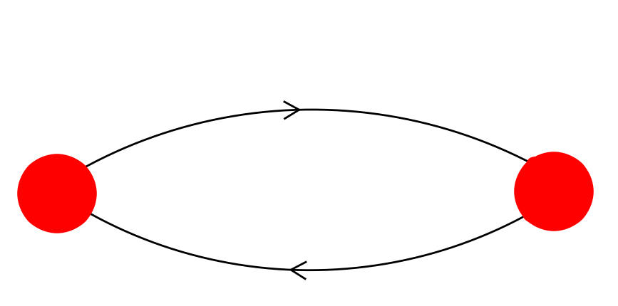  A  B
Si on note l'état initial de la marche aléatoire alors, pour tout :
avec si n est pair et si n est impair.
Ainsi lorsque n est pair et lorsque n est impair.
On en déduit que la suite des états diverge pour toutes valeurs de sauf dans le cas où la suite est alors constante de terme égal à .

- 2e cas :
Propriété :
Soit une marche aléatoire sur un graphe probabiliste à deux sommets du type :
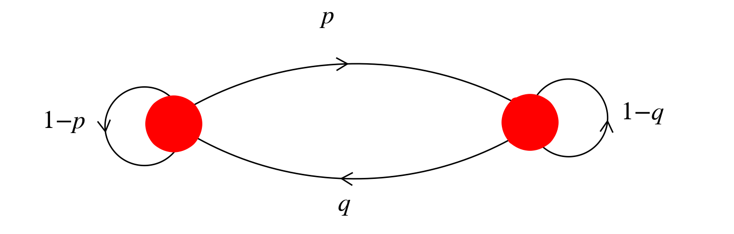
La matrice de transition est . Ici .
A
B
Quel que soit l'état initial de cette marche aléatoire, elle converge vers un état stable unique tel que et .

Démonstration :
Pour tout , si on note l'état probabiliste après n pas, alors .
À l'aide de la relation où M est une matrice de transition, on en déduit que, pour tout entier :
.
Soit la suite définie, pour tout entier naturel n, par . Pour tout entier :

La suite est donc une suite géométrique de raison .
Comme (car ), cette suite converge vers 0.
On en déduit que la suite converge vers puisque, pour tout : .
Enfin, la suite converge vers puisque, pour tout : .
Ces limites sont bien indépendantes de l'état initial .
La limite est un état stable .

Remarque :
La matrice n'est pas inversible car et .
On peut rechercher l'état limite en utilisant les deux conditions qui suffisent à le déterminer :
- est stable

En effet, est stable donc ⇔ .
De plus, cet état stable vérifie puisque la somme de la probabilité d'être en et de la probabilité d'être en fait 1 : donc a est solution de ⇔ ⇔ .
Une seule valeur convient pour a et on en déduit .
Il n'y donc qu'un seul état stable vérifiant .
C'est l'état limite indépendant de l'état initial .

Exemple : études d'évolutions stochastiques (aléatoires)
On s'intéresse à l'évolution d'une maladie sur une population stable.
Chaque individu est soit malade (M) soit sain (S).
On suppose que pour chaque individu, d'un mois au suivant :
- s'il était malade, il le reste avec une probabilité de
- s'il était sain, il le reste avec une probabilité de
Initialement, 5 % de la population est malade.

Pour tout entier naturel , on note la probabilité qu'un individu soit malade et celle qu'il soit sain au bout de n mois.
est la matrice colonne des probabilités :  et . | est la matrice ligne des probabilités :  et .
- Étude de la suite
Pour tout entier , d'après la formule des probabilités totales,
et
Soit où .  Alors, par récurrence, pour tout ,  On montre que, pour tout entier :  .  On en déduit que : | Soit où .  Alors, par récurrence, pour tout ,  On montre que, pour tout entier :  .  On en déduit que :
- Comportement asymptotique
La suite converge donc vers la matrice colonne | La suite converge donc vers la matrice ligne
Ce qui signifie qu'à long terme, la proportion de malades s'approche de .

Remarque :
Les résultats obtenus sont équivalents.
Toutefois, écrire les probabilités dans une matrice ligne rend plus automatique la définition de la matrice .
En effet, on peut représenter la situation par le graphe ci-contre.  ;  ; | 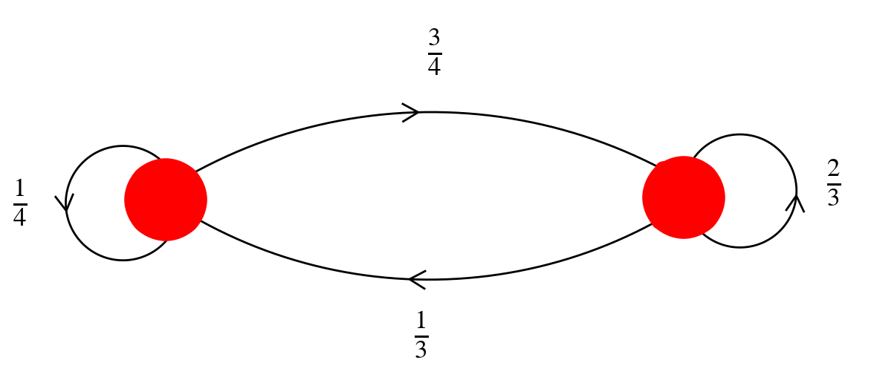  M(1)  S(2)

Il est fréquent que le calcul de soit difficile pour établir le comportement asymptotique de la suite .

Propriétés :
Soit une matrice carrée B dont tous les coefficients sont positifs ou nuls.
- Si les sommes des coefficients par ligne sont égales à 1, alors :
  - il existe une unique matrice ligne à coefficients positifs ou nuls, de somme égale à 1, telle que .
  - si la suite définie sur ℕ par converge alors sa limite est .
- Si les sommes des coefficients de par ligne sont strictement inférieures à 1, alors la suite converge vers la matrice nulle.

Annexe : Formule du binôme de Newton

Propriété :
Soit A et B deux matrices carrées d'ordre p qui commutent (c'est-à-dire ).
On a alors, pour tout entier :

Démonstration :
- Lemme :
Soit A et B deux matrices carrée d'ordre p qui commutent.
On a alors : pour tout k∈ℕ, .
Démonstration :
  - Initialisation : pour on a .
pour on a car A et B commutent.
  - Hérédité : supposons que pour un certain rang , on ait .
Alors
par associativité de la multiplication
en utilisant l'hypothèse de récurrence
par associativité de la multiplication
car A et B commutent
par associativité de la multiplication

  - Conclusion : Pour toutes matrices carrées A et B d'ordre p qui commutent, on a démontré par récurrence sur k que, pour tout entier naturel k, les matrices et B commutent également.
- Démonstration du théorème :
  - Initialisation :
Au rang : par convention, on a et .
Au rang : on a, d'une part et, d'autre part .
  - Hérédité :
Supposons que nous ayons pour un certain rang .
Nous devons démontrer que .

d'après l'hypothèse de récurrence
distributivité
distributivité
d'après le lemme

en posant
car j est une variable muette.

car

  - Conclusion :
Pour toute matrice carrées A et B d'ordre p qui commutent, nous avons démontré par récurrence sur n que, pour tout entier naturel n, .

Généralisation
Soit un binôme composé des termes a et b, défini sur un anneau (par exemple deux nombres réels ou complexes, deux matrices, …), qui commutent et un entier naturel n, alors :

Programme :

Exemples de problèmes | Contenus
Etude du principe du calcul de la pertinence d’une page web.  Modèle de diffusion d’Ehrenfest : N particules sont réparties dans deux récipients ; à chaque instant, une particule choisie au hasard change de récipient.  Modèle proie prédateur discrétisé :  - évolution couplée de deux suites récurrentes ;  - étude du problème linéarisé au voisinage du point d’équilibre. | • Suite de matrices colonnes vérifiant une relation de récurrence du type :  - recherche d’une suite constante vérifiant la relation de  récurrence ;  - étude de la convergence.  • Étude asymptotique d’une marche aléatoire.

